附件1

梅菉梅北路72号某木器加工店

存在问题：电线未套管，使用闸刀开关

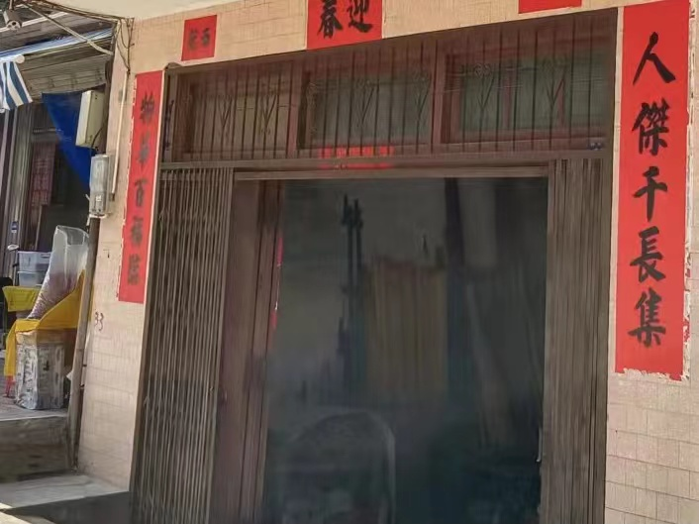

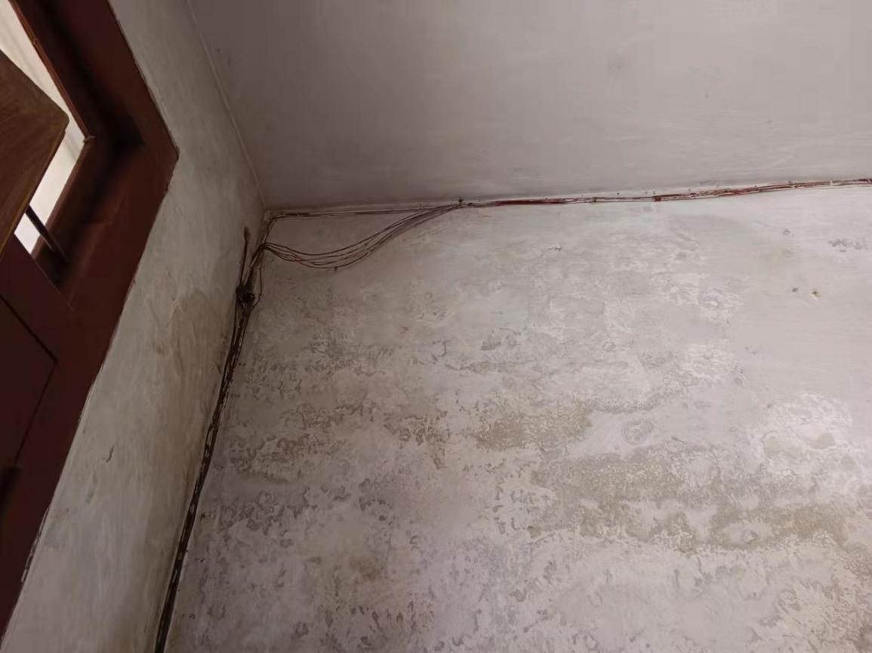

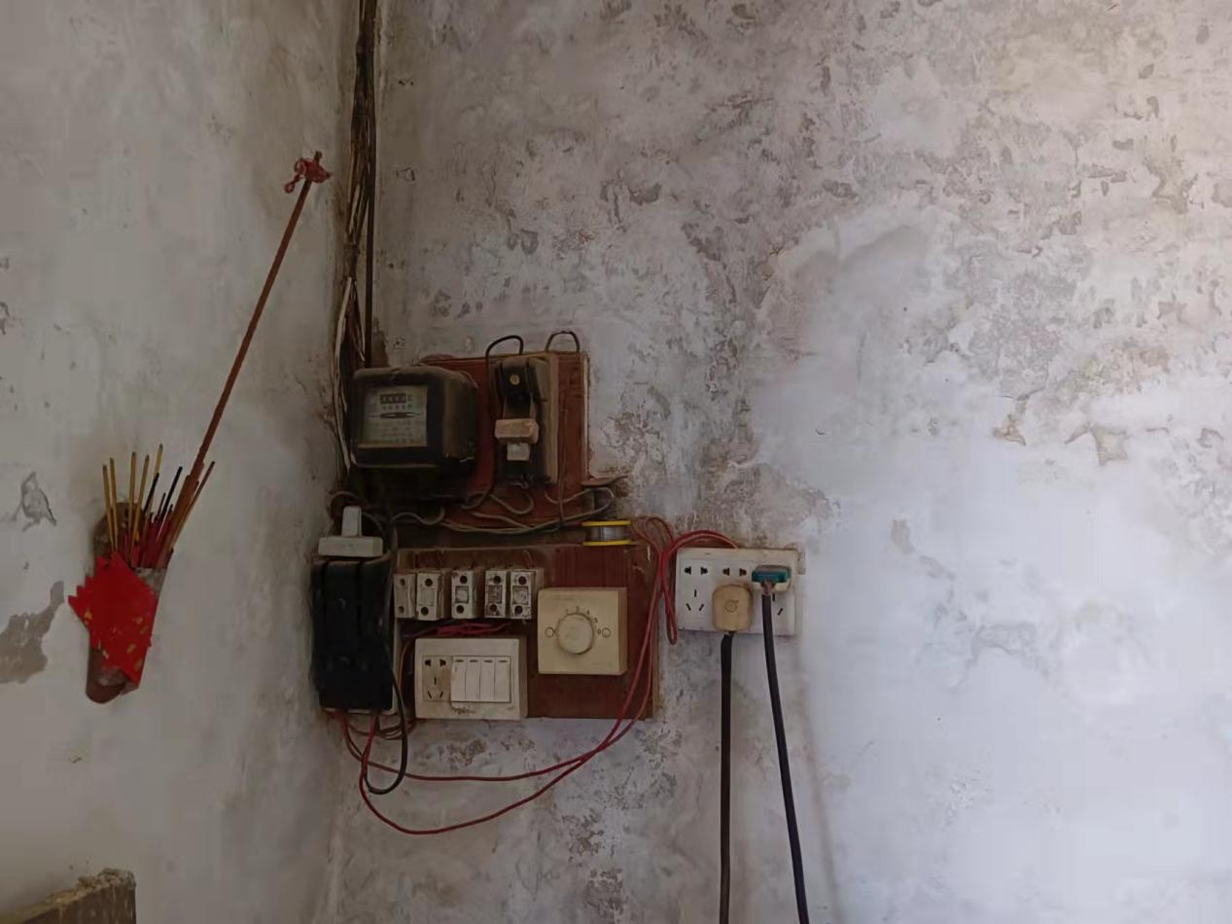

（3月1日）已整改完毕：

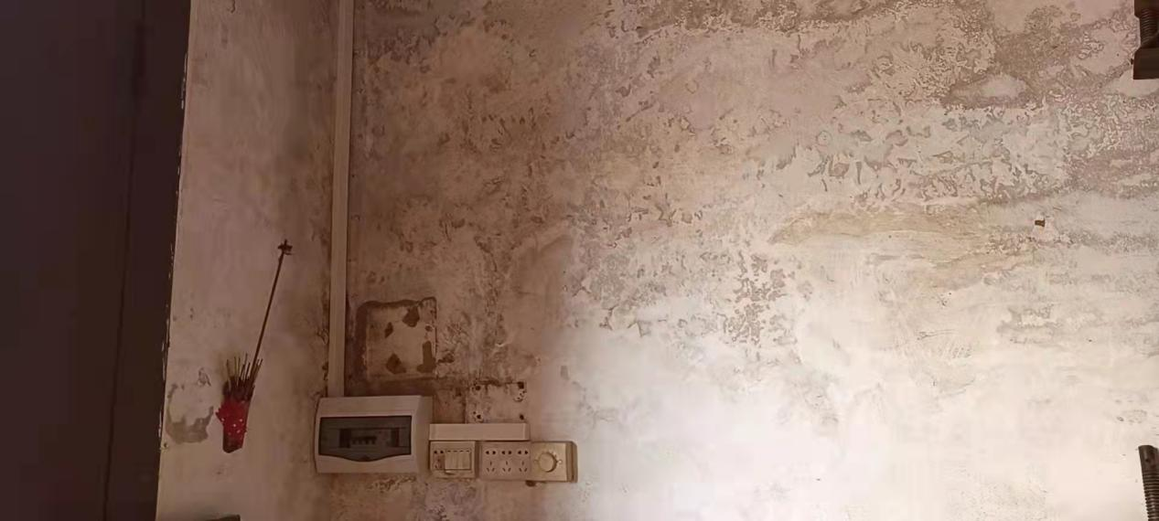

黄坡镇人民路80号某电动摩托车行

存在问题：闸刀式开关

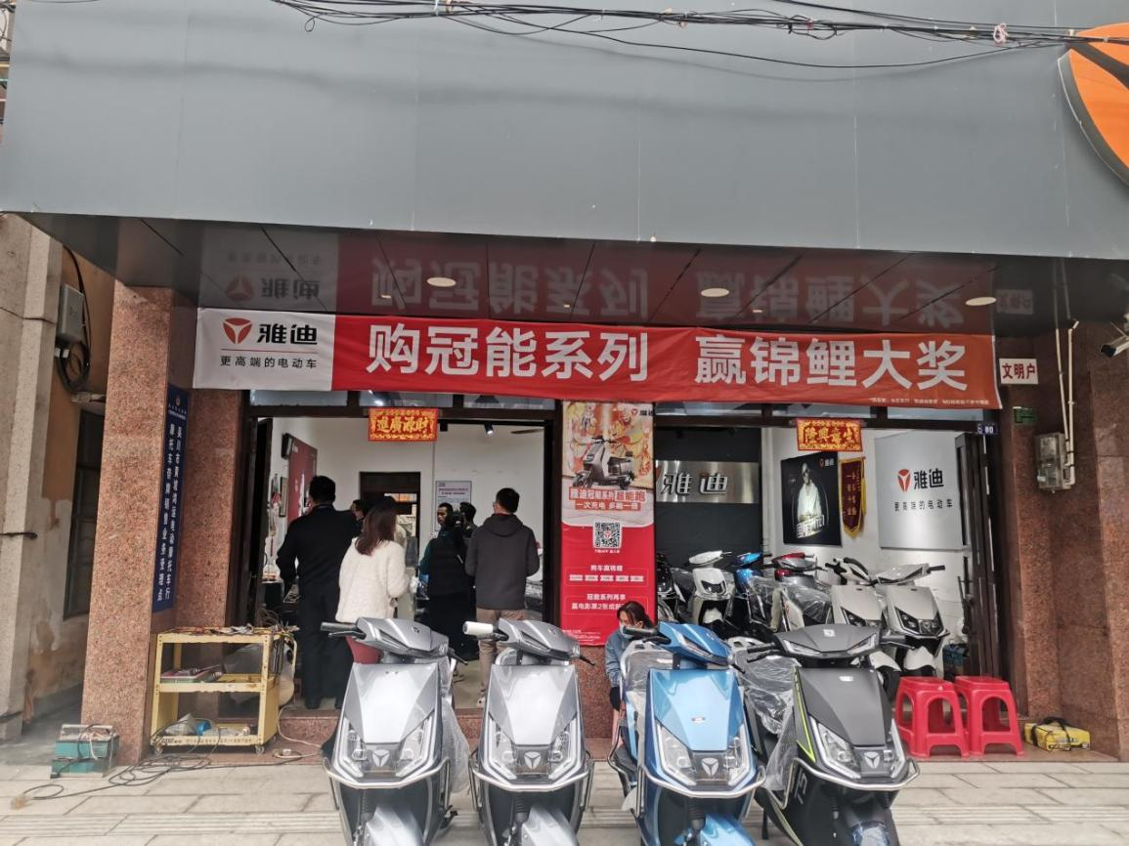

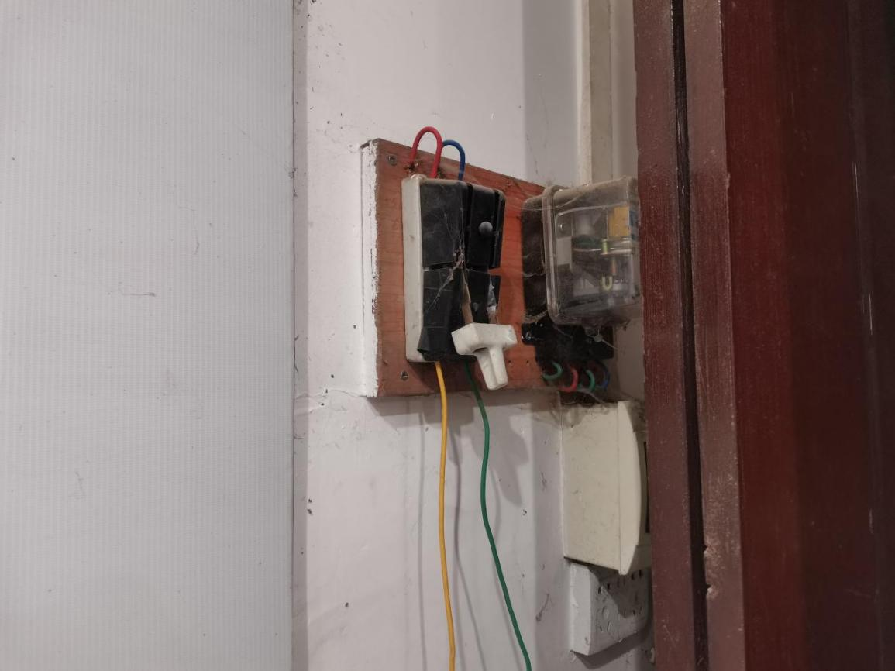

（3月1日）已整改完毕：

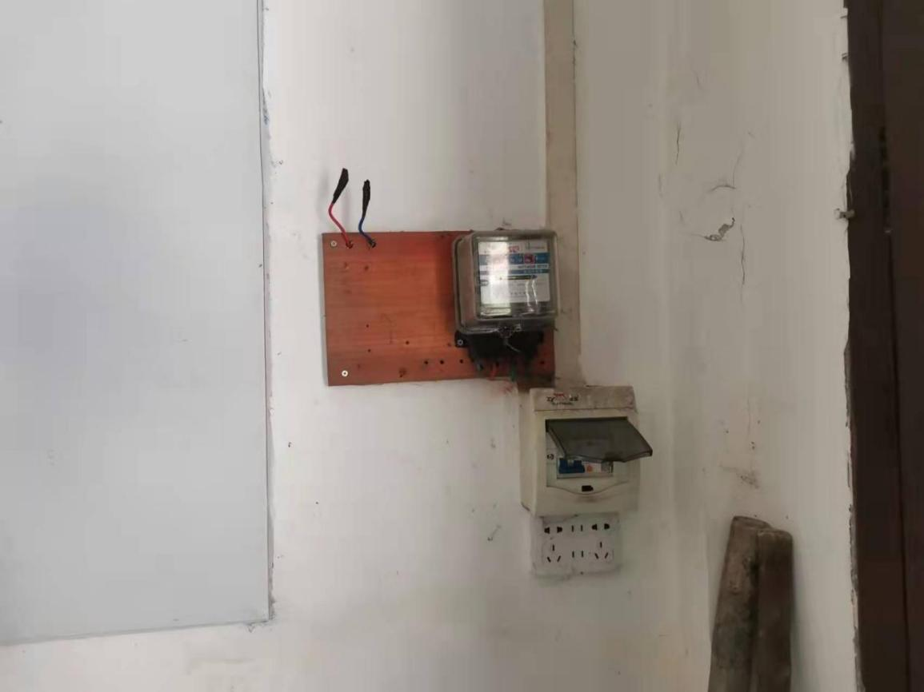

黄坡镇商业路49号某电动车行

存在问题：闸刀式开关

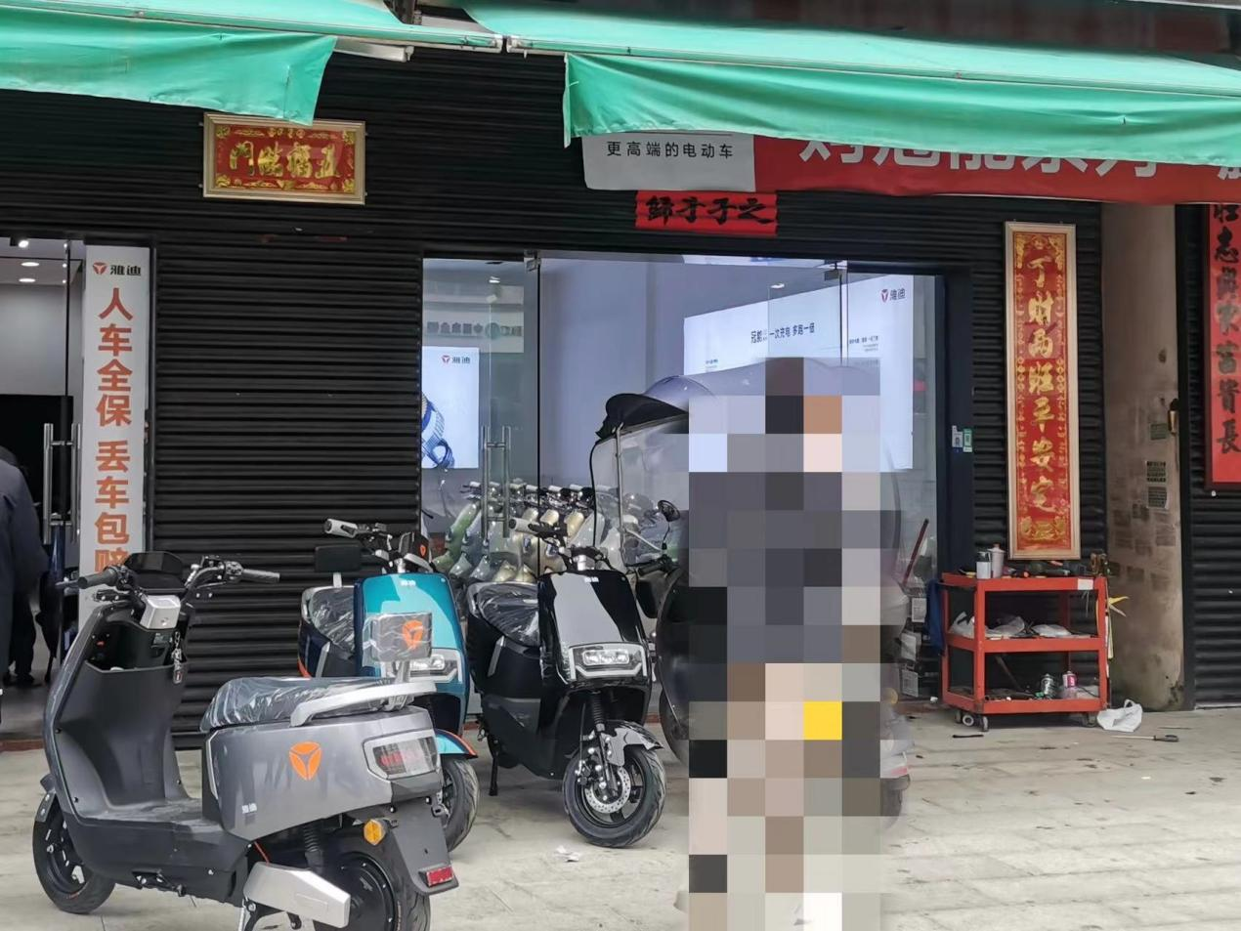

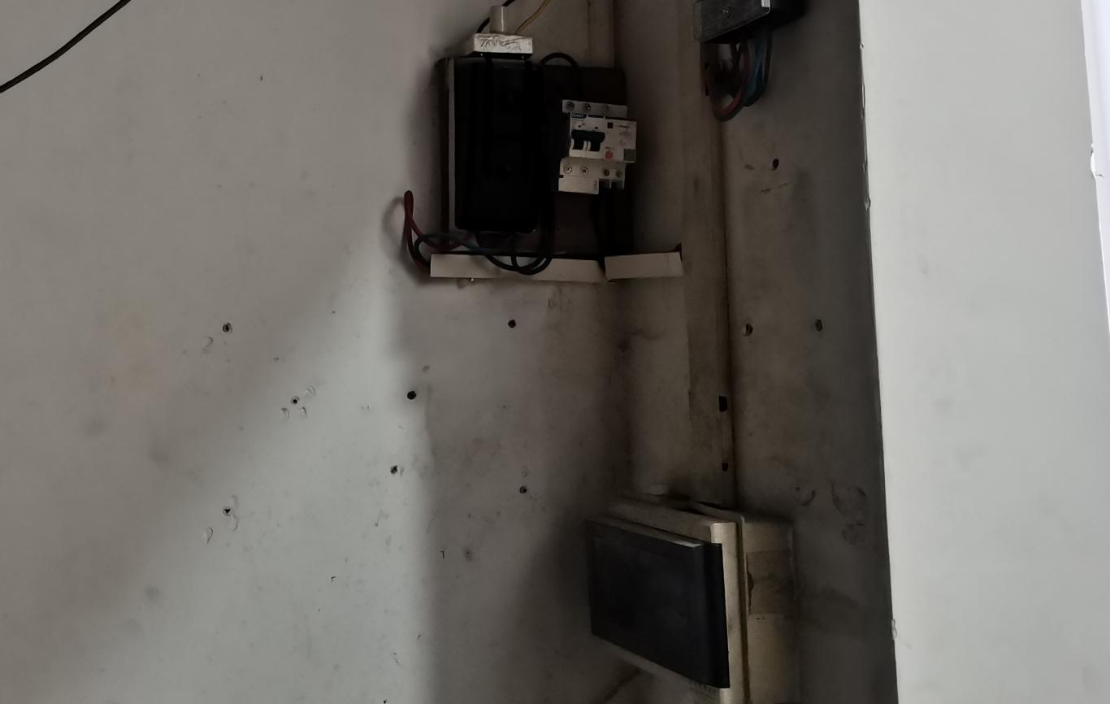

（3月1日）已整改完毕：

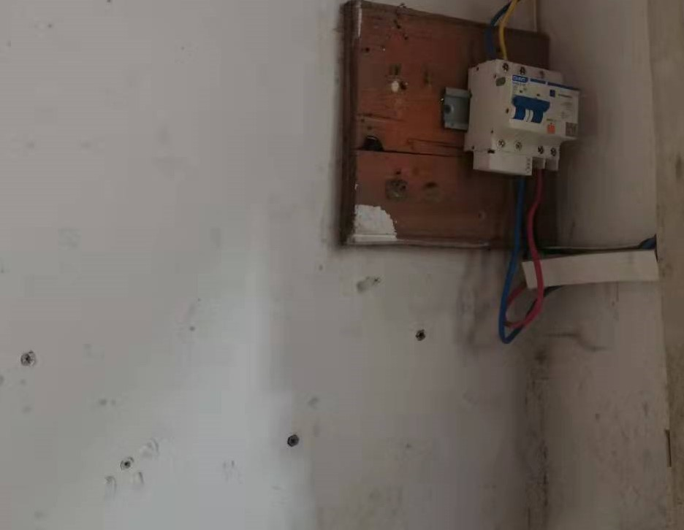

樟铺镇樟洲路直入樟铺圩路口某水果店

存在问题：电线乱拉乱接而且电线还裸露未套管

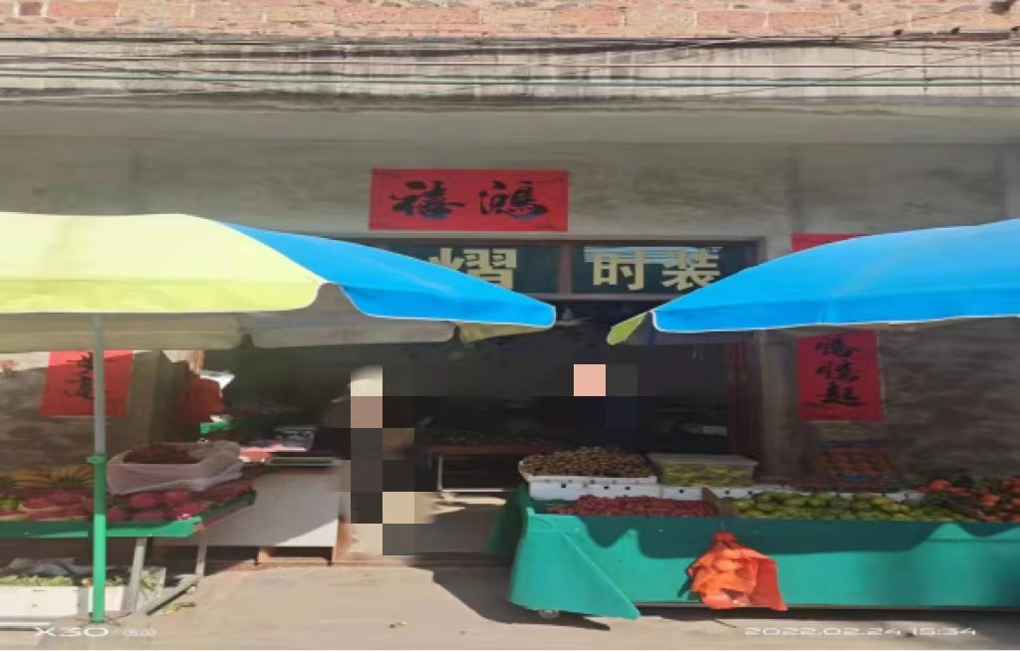

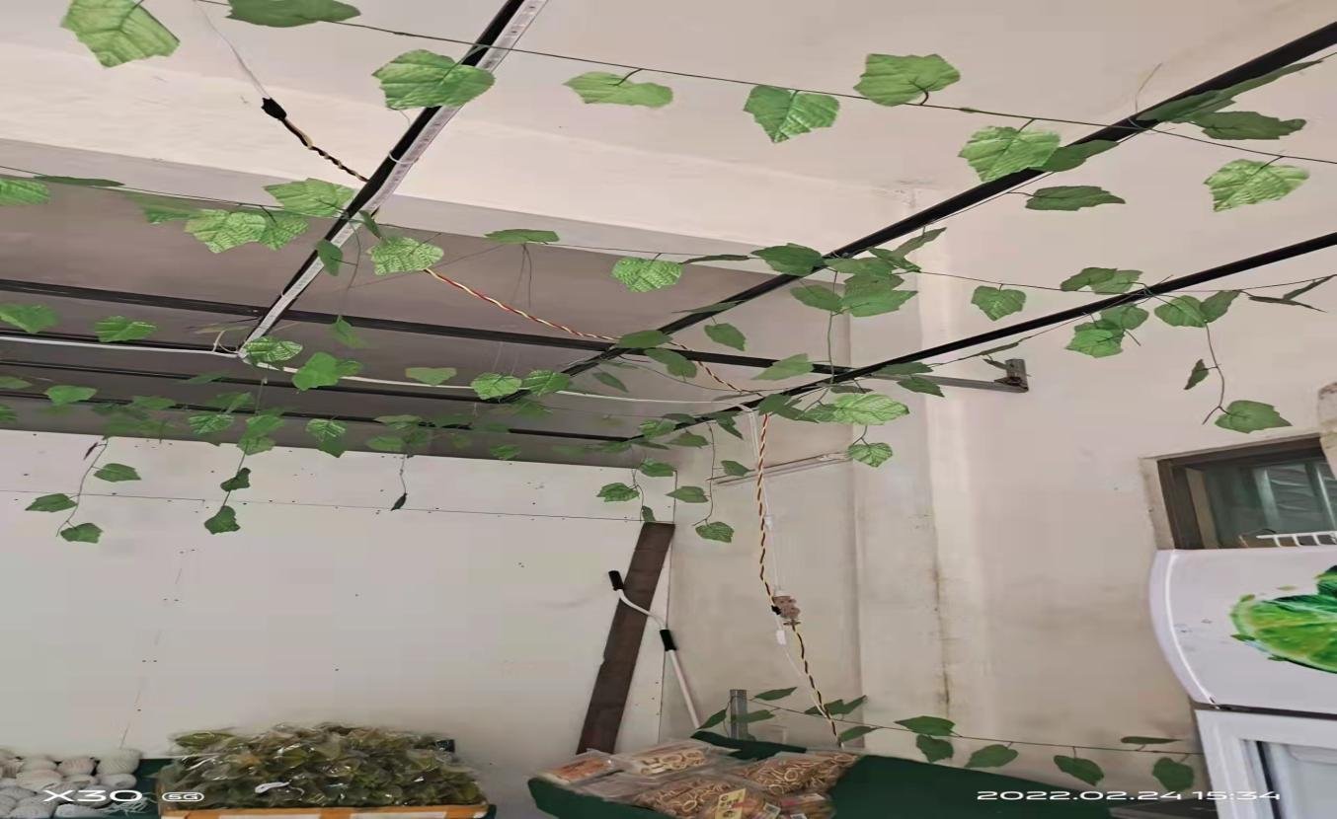

（3月10日）已整改完毕：

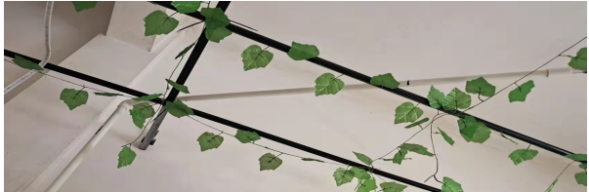

兰石镇兰新街某工艺店

存在问题：电线未套管

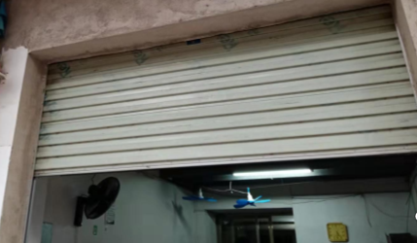

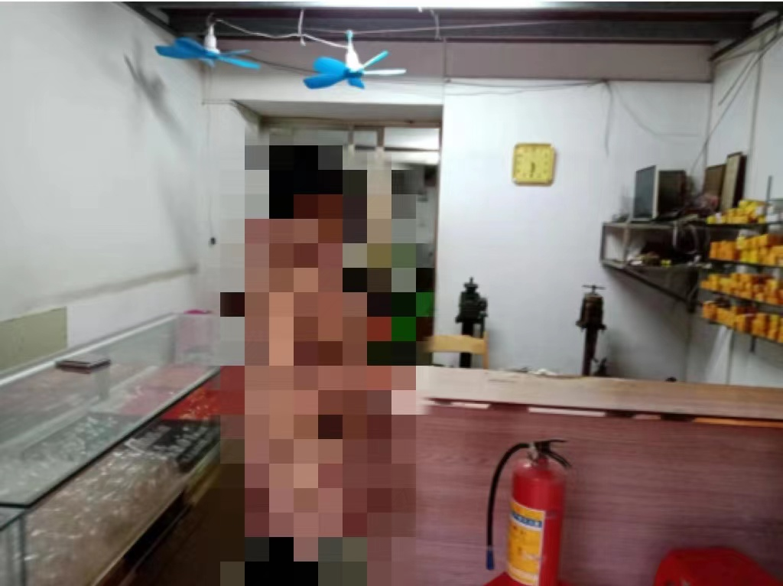

（3月9日）已整改完毕：

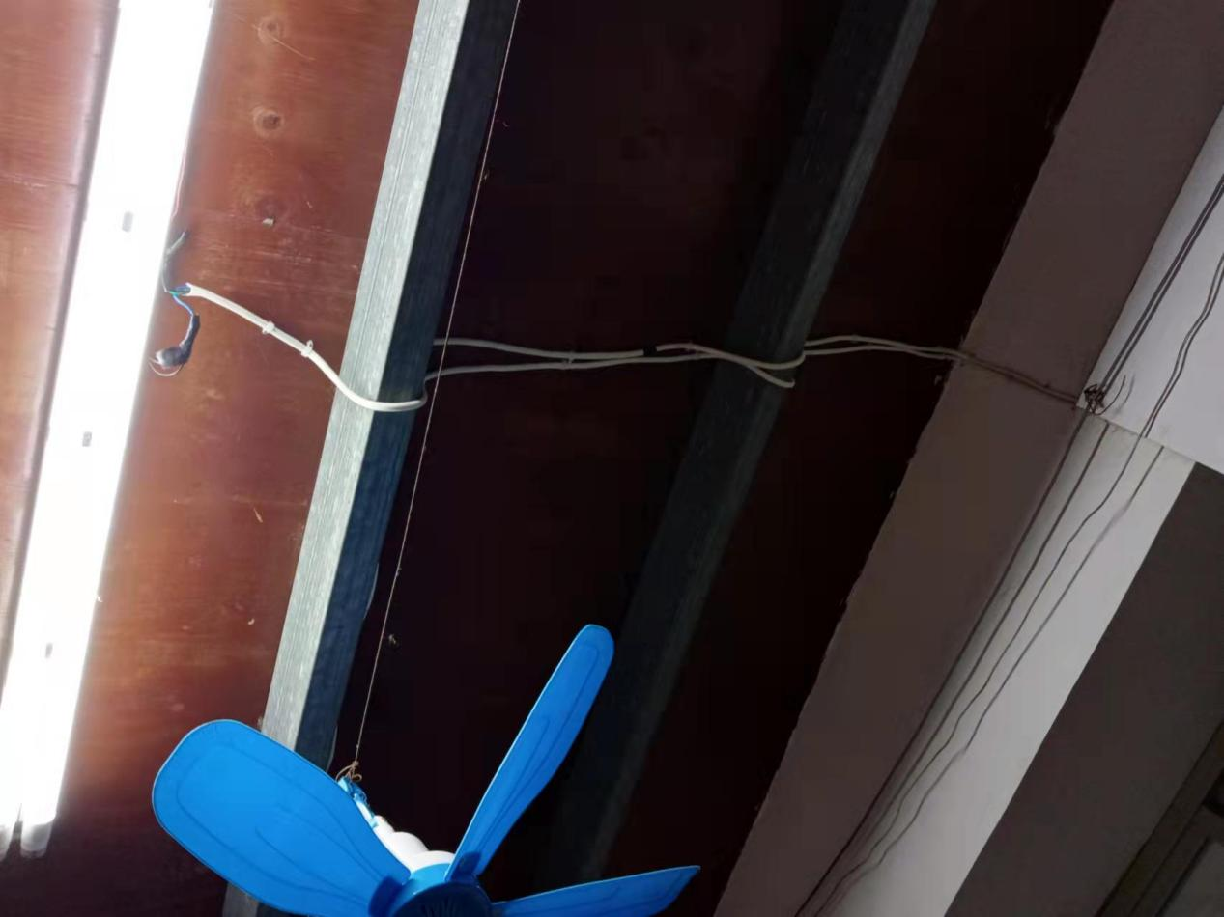

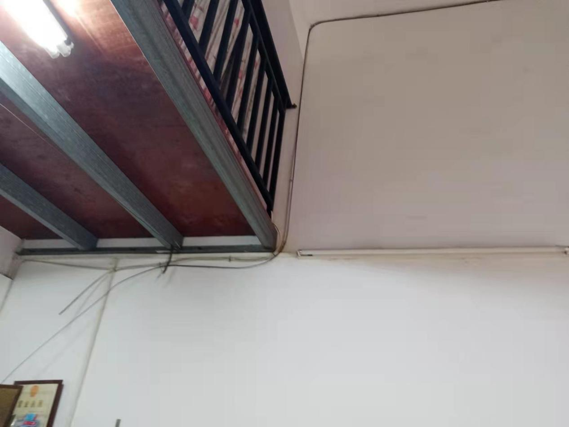

兰石镇兰新屋村9号某物流部

存在问题：电线未套管

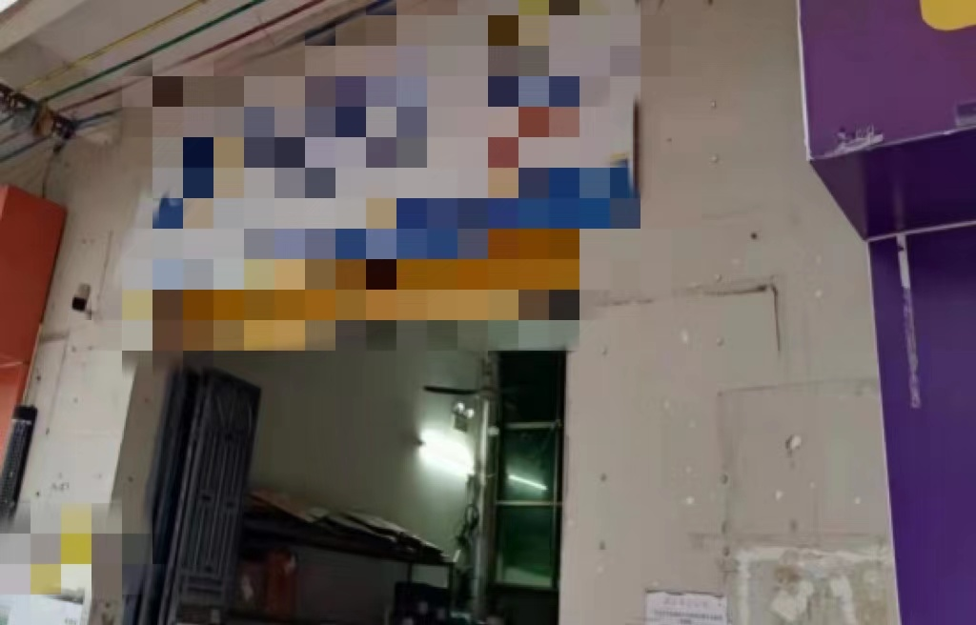

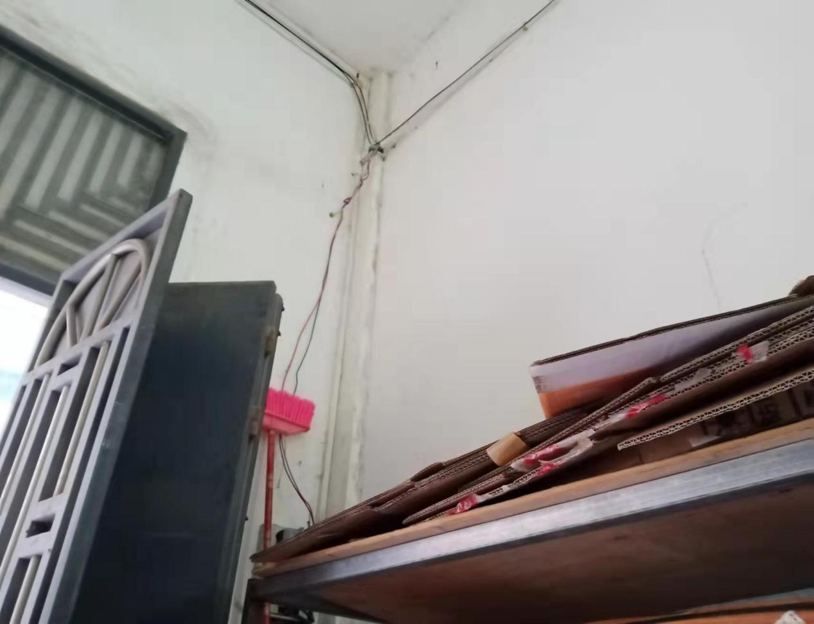

（3月9日）已整改完毕：

